「校園綠種子寶特瓶磚模組」涼亭
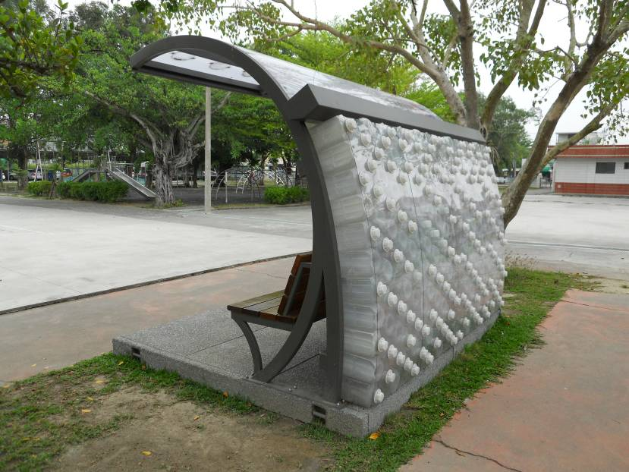
說明 | 利用回收寶特瓶組合成
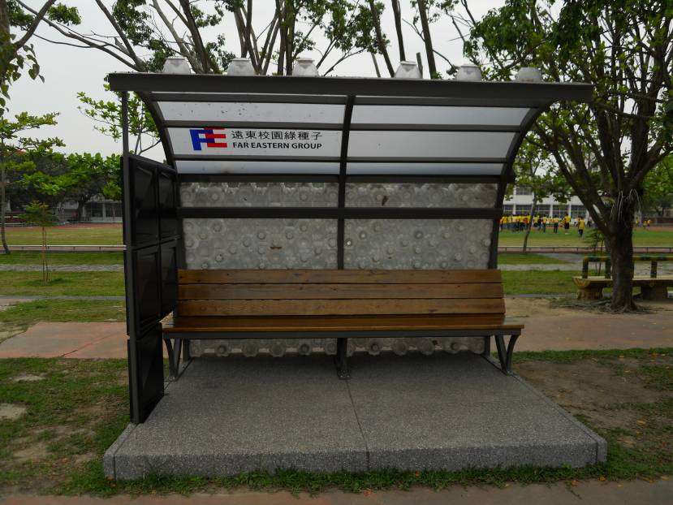

說明 | 太陽能led燈，充分節能減碳

